迭代器模式介绍

# 实现功能

实现了一个铁路基地管理系统。可以向铁路基地系统中添加基地并获取基地数量，然后使用迭代器遍历并输出不同级别的基地信息。

# 类图

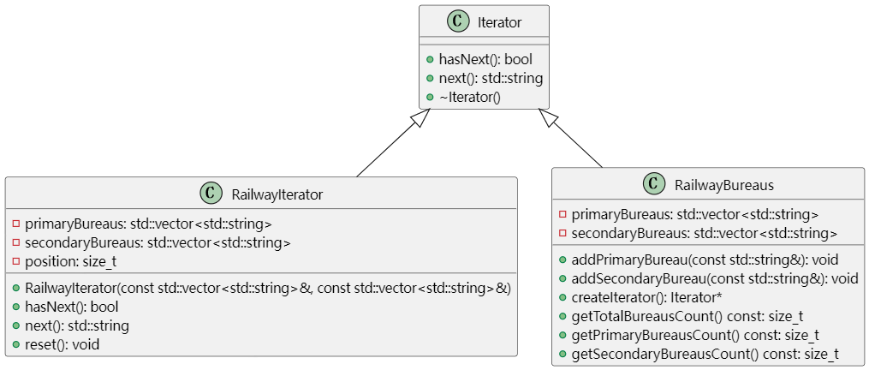

Iterator: 这是一个抽象类，定义了遍历集合的接口。其中有两个纯虚函数 hasNext() 和 next()，用于检查是否存在下一个元素以及获取下一个元素的值。它还有一个虚析构函数来确保正确释放资源。

RailwayIterator: 这个类继承自 Iterator，实现了在铁路基地集合上的迭代功能。它包含了两个 std::vector<std::string> 成员变量，分别用于存储一级和二级基地，以及一个 position 成员变量来追踪当前位置。它重写了 hasNext() 和 next() 函数来支持对一级和二级基地集合的迭代，并且提供了 reset() 函数来重置迭代器。

RailwayBureaus: 这个类用于管理铁路基地集合。它有两个私有成员变量 primaryBureaus 和 secondaryBureaus，分别代表一级和二级基地的集合。它提供了添加一级和二级基地的函数 addPrimaryBureau() 和 addSecondaryBureau()，以及创建迭代器的函数 createIterator()。此外，它还提供了获取基地数量的函数 getTotalBureausCount()、getPrimaryBureausCount() 和 getSecondaryBureausCount()。

main: 主函数演示了如何使用 RailwayBureaus 类来管理一级和二级基地，以及如何使用 Iterator 类来遍历并显示这些基地的信息。